Лабораторная работа #1

Задание 2

1.1 Условие задачи(2.10):

Дано двузначное число, найти кол-во десятков и единиц в числе сумму и произведение цифр числа.

1.2 Алгоритм выполнения программы:

Подсчитываем десятки в числе путем уменьшения числа на 10 (увеличивания в случае работы с отрицательным числом).

Подсчитываем сумму/произведение цифр путем сложения/умножения на остаток от деления на 10.

1.3 Листинг 1:

#include <iostream>

using namespace std;

int main()

{

setlocale(LC_ALL, "Russian");

//инициализация переменных и ручного ввода

int num, sum=0, prod=1, ten=0, num2=0, num3=0;

cout << "Введите число: ";

cin >> num;

num2 = num;

num3 = num;

//подсчет кол-ва десятков в числе (единицами будет выступать остаток)

if (num2 >= 10)

{

for (int i = 0; num2 >= 10; i++)

{

num2 = num2 - 10;

ten++;

}

}

if (num2 <= 0)

{

if (num2 <= (-10))

{

for (int i = 0; num2 <= (-10); i++)

{

num2 = num2 + 10;

ten++;

}

}

}

cout << "Кол-во десятков: " << ten << endl;

cout << "Кол-во едениц: " << num2 << endl;

//Нахождение суммы и произведения чисел путем деления с остатком

while (num != 0)

{

sum += num % 10;

num /= 10;

}

cout << "Сумма цифр: " << sum << endl;

while (num3 != 0)

{

prod *= num3%10;

num3 = num3/10;

}

cout << "Произведение цифр: " << prod;

return 0;

}

1.4 Контрольные тесты:

1) Ввод: 24

Вывод:

Кол-во десятков: 2

Кол-во едениц: 4

Сумма цифр: 6

Произведение цифр: 8

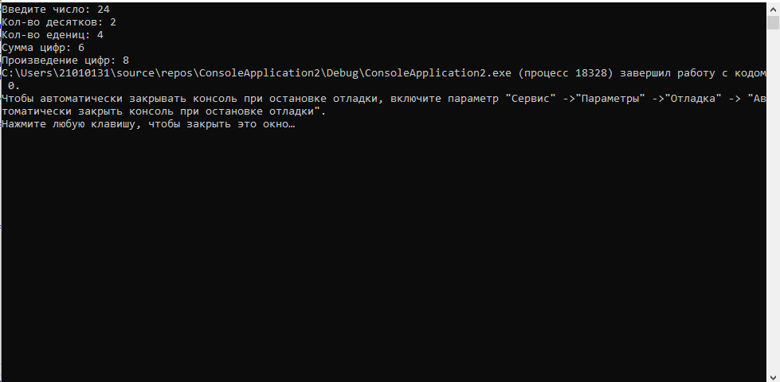

2) Ввод: -44

Вывод:

Кол-во десятков: 4

Кол-во едениц: -4

Сумма цифр: -8

Произведение цифр: 16

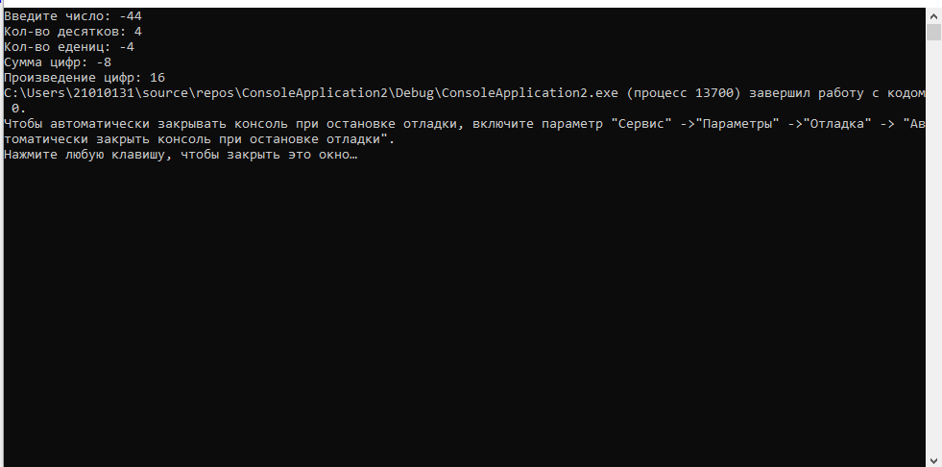

3) Ввод: 1562

Вывод:

Кол-во десятков: 156

Кол-во едениц: 2

Сумма цифр: 14

Произведение цифр: 60

